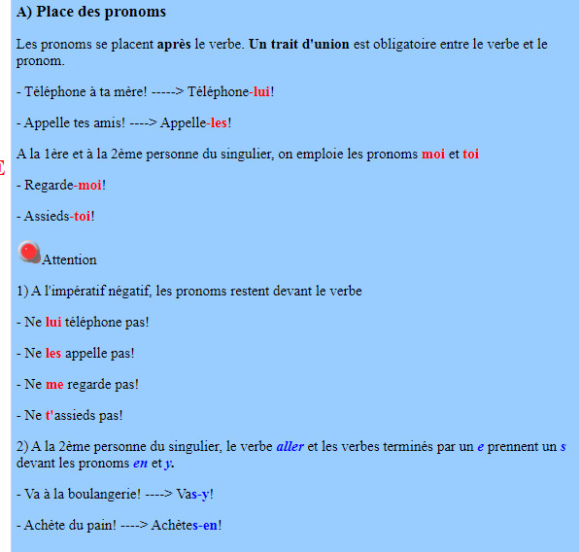

Complétez avec le, la, l', les, lui ou leur :
Le maire de mon quartier est très populaire. Je _____ connais bien. Je _____ rencontre souvent au marché. Les gens ____ parlent, ils _____ posent des questions, ils _____ racontent leurs problèmes. Le maire ____ écoute, il ____ répond, il ____ donne des conseils, il ____ serre la main. Quand il y a des petits enfants, il ____ embrasse ou il ____ prend dans ses bras. Certains ____ détestent, d'autres ____ adorent.

Les pronoms personnels compléments avec l’impératif :

Madame, est-ce que nous donnons la réponse ? oui,
Madame, puis-je prendre la feuille ? oui,
Madame, je pourrais lire les questions ? oui,

Maman, je peux prendre des bonbons ? oui,
Maman, est-ce que je peux aller au parc ? oui,
Maman, j’ouvre mon ordi ou non ? Non,

Les amis , on peut aller au cinéma après la classe? Mais, oui , allons
Mon ami, tu penses je peux voyager au Sud pendant la pandémie ? non,

